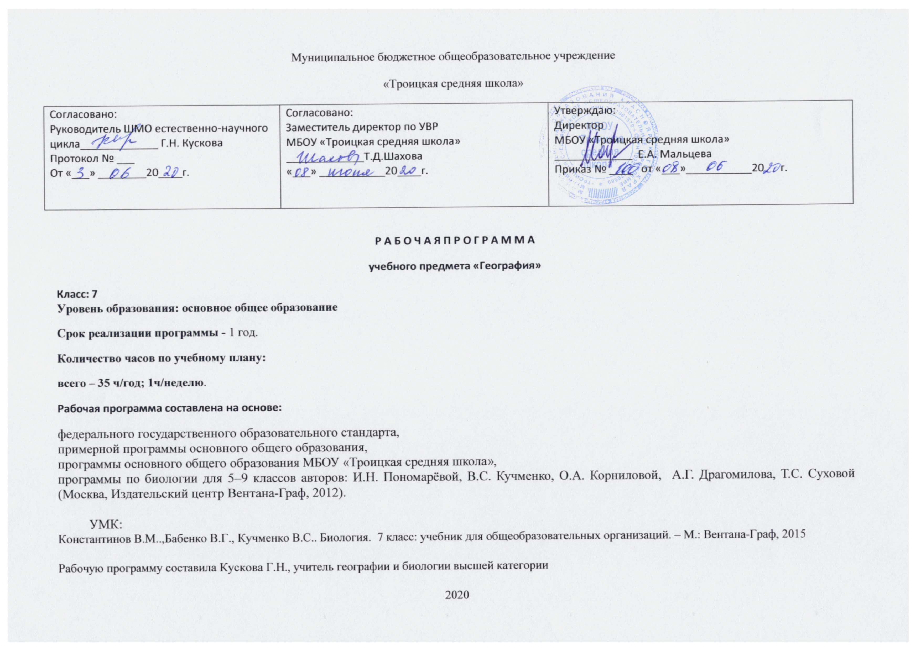

2. Планируемые результаты освоения учебного предмета

Личностные:
- формирование ответственного отношения к учению, готовности и способности обучающихся к саморазвитию и самообразованию на основе мотивации к обучению и познанию, осознанному выбору и построению дальнейшей индивидуальной траектории образования на базе ориентировки в мире профессий и профессиональных предпочтений, с учётом устойчивых познавательных интересов;
- знание основных принципов и правил отношения к живой природе, основ здорового образа жизни и здоровьесберегающих технологий;
- формирование познавательных интересов и мотивов, направленных на изучение живой природы; интеллектуальных умений (доказывать, строить рассуждения, анализировать, делать выводы); эстетического отношения к живым объектам;
- формирование личностных представлений о ценности природы, осознание значимости и общности глобальных проблем человечества;
- формирование коммуникативной компетентности в общении и сотрудничестве со сверстниками, старшими и младшими в процессе образовательной, общественно полезной, учебно-исследовательской, творческой и других видов деятельности;
- формирование понимания ценности здорового и безопасного образа жизни; усвоение правил индивидуального и коллективного безопасного поведения в чрезвычайных ситуациях, угрожающих жизни и здоровью людей, правил поведения на транспорте и на дорогах;
- формирование экологической культуры на основе признания ценности жизни во всех её проявлениях и необходимости ответственного, бережного отношения к окружающей среде;

Метапредметные:
- умение самостоятельно определять цели своего обучения, ставить и формулировать для себя новые задачи в учёбе и познавательной деятельности, развивать мотивы и интересы своей познавательной деятельности;
• овладение составляющими исследовательской и проектной деятельности, включая умения видеть проблему, ставить вопросы, выдвигать гипотезы, давать определения понятиям, классифицировать, наблюдать, проводить эксперименты, делать выводы и заключения, структурировать материал, объяснять, доказывать, защищать свои идеи;
- умение работать с разными источниками биологической информации: находить биологическую информацию в различных источниках (тексте учебника, научно-популярной литературе, биологических словарях и справочниках), анализировать и оценивать информацию;
- умение самостоятельно планировать пути достижения целей, в том числе альтернативные, осознанно выбирать наиболее эффективные способы решения учебных и познавательных задач;
- умение соотносить свои действия с планируемыми результатами, осуществлять контроль своей деятельности в процессе достижения результата, определять способы действий в рамках предложенных условий и требований, корректировать свои действия в соответствии с изменяющейся ситуацией;
- владение основами самоконтроля, самооценки, принятия решений и осуществления осознанного выбора в учебной и познавательной деятельности;
- способность выбирать целевые и смысловые установки в своих действиях и поступках по отношению к живой природе, здоровью своему и окружающих;
- умение создавать, применять и преобразовывать знаки и символы, модели и схемы для решения учебных и познавательных задач;
- умение осознанно использовать речевые средства для дискуссии и аргументации своей позиции: сравнивать разные точки зрения, аргументировать и отстаивать свою точку зрения;
- умение организовывать учебное сотрудничество и совместную деятельность с учителем и сверстниками, работать индивидуально и в группе: находить общее решение и разрешать конфликты на основе согласования позиций и учёта интересов, формулировать, аргументировать и отстаивать своё мнение;
• формирование и развитие компетентности в области использования информационно-коммуникационных технологий (ИКТ-компетенции).

Предметные:
- формирование первоначальных систематизированных представлений о биологических объектах, процессах, явлениях, закономерностях, о взаимосвязи живого и неживого в биосфере, овладение понятийным аппаратом биологии;
- приобретение опыта использования методов биологической науки и проведения несложных биологических экспериментов для изучения живых организмов и человека, проведения экологического мониторинга в окружающей среде;
- формирование основ экологической грамотности: способности оценивать последствия деятельности человека в природе, влияние факторов риска на здоровье человека; умение выбирать целевые и смысловые установки и своих действиях и поступках по отношению к живой природе, здоровью своему и окружающих; осознание необходимости действий по сохранению биоразнообразия и природных местообитаний, видов растений и животных;
- объяснение роли биологии в практической деятельности людей, места и роли человека в природе, родства, общности происхождения и эволюции растений и животных;
- овладение методами биологической науки; наблюдение и описание биологических объектов и процессов; постановка биологических экспериментов и объяснение их результатов.

3. Содержание учебного предмета
№ | Название раздела | Содержание раздела | Кол-во часов | Контрольные  работы | Практические, лабораторные работы и др.
Тема 1. | Общие сведения о мире животных | Зоология — наука о животных. Животные и окружающая среда. Классификация животных и основные систематические группы.  Влияние человека на животных. Краткая история развития зоологии. | 2 |  | Экскурсия «Разнообразие животных в природе».
Тема 2. | Строение тела животных | Клетка. Ткани, органы и системы органов. | 1
Тема 3. | Подцарство Простейшие, или Одноклеточные | Общая характеристика подцарства Простейшие.  Тип Саркодовые и жгутиконосцы. Класс Саркодовые. Тип Инфузории. Тип Саркодовые и жгутиконосцы. Класс Жгутиконосцы. Значение простейших. Меры предупреждения заболеваний, вызываемых простейшими. | 2  2 |  | Лабораторная работа 1. Строение и передвижение инфузории-туфельки.
Тема 4. | Подцарство Многоклеточные | Общая характеристика многоклеточных животных.  Тип Кишечнополостные. Класс Гидроидные. Класс Коралловые полипы,. Класс Сцифоидные медузы. | (1
Тема 5. | Типы Плоские черви, Круглые черви, Кольчатые черви | Тип Плоские черви. Класс Ресничные черви. Тип Круглые черви. Класс Нематоды. Профилактика заражения человека круглыми червями.  Тип Кольчатые черви. Класс Сосальщики. Класс Ленточные черви. Меры защиты от заражения паразитическими червями. Класс Многощетинковые черви. Тип Кольчатые черви. Класс Малощетинковые черви. Роль малощетинковых червей в процессах почвообразования. | (3 |  | Лабораторная работа 2. Внешнее строение дождевого червя, его передвижение, раздражимость.
Тема 6. | Тип Моллюски | Общая характеристика. Класс Брюхоногие моллюски. Роль в природе и значение для человека. Класс Двустворчатые моллюски. Среда обитания, внешнее строение на примере беззубки. Класс Головоногие моллюски. Признаки усложнения организации. | (2 |  | Лабораторная работа 3.Внешнее строение раковин моллюсков.
Тема 7. | Тип Членистоногие | Общая характеристика типа Членистоногие.  Класс Ракообразные. Характерные черты типа Членистоногие. Значение ракообразных в природе и жизни человека  Класс Паукообразные. Общая характеристика. Меры защиты от заболеваний, переносимых отдельными клещами, от укусов ядовитых пауков.  Класс Насекомые. Полезные насекомые. Охрана насекомых. Редкие и охраняемые насекомые. Методы борьбы с вредными насекомыми.  Красная книга. | (5 |  | Лабораторная работа 4. Внешнее строение насекомого.  Экскурсия «Разнообразие и роль членистоногих в природе».
Тема 8. | Тип Хордовые. Бесчерепные. Надкласс Рыбы | Тип Хордовые. Класс Ланцетники. Внешнее и внутреннее строение, размножение и развитие ланцетника — примитивного хордового животного. Черепные, или Позвоночные. Общие признаки.  Надкласс Рыбы. Черты более высокого уровня организации рыб по сравнению с ланцетником. Класс Хрящевые рыбы, общая характеристика. Класс Костные рыбы: лучепёрые, лопастепёрые, двоякодышащие и кистепёрые. Промысловые рыбы. Их использование и охрана. Рыболовство. Промысловые рыбы. Трудовые хозяйства. Акклиматизация рыб. Аквариумные рыбы. | 3 |  | Лабораторная работа 5.Изучение строения рыб.
Тема 9. | Класс Земноводные, или Амфибии | Среда обитания и строение тела земноводных. Общая характеристика. Места обитания. Сходство строения внутренних органов земноводных и рыб. Годовой жизненный цикл и происхождение земноводных. Влияние сезонных изменений в природе на жизнедеятельность земноводных. Роль земноводных в природных биоценозах, жизни человека. Охрана земноводных. | (2
Тема 10. | Класс Пресмыкающиеся, или Рептилии | Внешнее строение и скелет пресмыкающихся. Общая характеристика. Взаимосвязь внешнего строения и наземного образа жизни. Разнообразие пресмыкающихся. Общие черты строения представителей разных отрядов пресмыкающихся. Меры предосторожности от укусов ядовитых змей. Оказание первой доврачебной помощи. Значение пресмыкающихся, их происхождение. Охрана редких и исчезающих видов. Красная книга. Древние пресмыкающиеся, причины их вымирания. Доказательства происхождения пресмыкающихся от древних амфибий. | (2
Тема 11. | Класс Птицы | Общая характеристика класса. Внешнее строение птиц. Взаимосвязь внешнего строения и приспособленности птиц к полёту. Отличительные признаки, связанные с приспособленностью к полёту. Прогрессивные черты организации птиц по сравнению с рептилиями. Годовой жизненный цикл и сезонные явления в жизни птиц. Значение и охрана птиц. Происхождение птиц. Роль птиц в природных сообществах: охотничье-промысловые, домашние птицы, их значение для человека. | (4 |  | Лабораторная работа  6. Изучение строения птиц.  7. Изучение строения куриного яйца.  Экскурсия «Птицы леса»
Тема 12. | Класс Млекопитающие, или Звери | Общая характеристика класса. Внешнее строение млекопитающих. Отличительные признаки строения тела. Строение покровов по сравнению с рептилиями. Прогрессивные черты строения и жизнедеятельности. Происхождение и разнообразие млекопитающих. Черты сходства млекопитающих и рептилий. Группы современных млекопитающих. Прогрессивные черты строения млекопитающих по сравнению с рептилиями. Высшие, или плацентарные, звери, их общая характеристика, характерные признаки строения и жизнедеятельности представителей разных отрядов. Значение млекопитающих для человека. Редкие и исчезающие виды млекопитающих, их охрана. Красная книга. | (5 | Итоговый контроль по курсу биологии 7 класса (Контрольная работа) | Лабораторная работа 8. Изучение строения млекопитающих.  Экскурсия «Разнообразие млекопитающих».
Тема 13. | Развитие животного мира на Земле | Доказательства эволюции животного мира. Учение Ч. Дарвина. Разнообразие животного мира.  Биосфера. Уровни организации жизни. Состав биоценоза: продуценты, консументы, редуценты. Цепи питания. Круговорот веществ и превращения энергии. Экосистема. Биогеоценоз. Биосфера. Деятельность В.И. Вернадского. Живое вещество, его функции в биосфере. Косное и биокосное вещество, их функции и взаимосвязь. | (2 |  | Экскурсия «Жизнь природного сообщества весной».

4. Календарно-тематическое планирование предмета биология - 7 класс
№ п/п | Тема урока | Кол-во  часов | дата
 |  |  | план | факт
 | Тема 1. Общие сведения о мире животных | 2
1 | Зоология — наука о животных. Животные и окружающая среда.  Экскурсия «Разнообразие животных в природе»
2 | Классификация животных. Влияние человека на животных.
 | Тема 2. Строение тела животных | 1
3 | Клетка. Ткани, органы и системы органов.
 | Тема 3. Подцарство Простейшие, или Одноклеточные | 2
4 | Тип Саркодовые и жгутиконосцы.
5 | Тип Инфузории. Значение простейших.  Лабораторная работа 1. Строение инфузории-туфельки.
 | Тема 4. Подцарство Многоклеточные | 1
6 | Тип Кишечнополостные.
 | Тема 5. Типы Плоские черви, Круглые черви, Кольчатые черви | 3
7 | Тип Плоские и Круглые черви.
8 | Тип Кольчатые черви.
9 | Тип Кольчатые черви.  Лабораторная работа 2. Внешнее строение дождевого червя.
 | Тема 6. Тип Моллюски | 2
10 | Класс Брюхоногие моллюски.  Лабораторная работа 3.Внешнее строение раковин моллюсков.
11 | Класс Двустворчатые и Головоногие моллюски.
 | Тема 7. Тип Членистоногие | 5
12 | Класс Ракообразные.
13 | Класс Паукообразные.
14 | Класс Насекомые.  Лабораторная работа 4. Внешнее строение насекомого.
15 | Красная книга. Экскурсия «Разнообразие и роль членистоногих в природе».
16 | Обобщение и коррекция знаний
 | Тема 8. Тип Хордовые. Бесчерепные. Надкласс Рыбы | 3
17 | Тип Хордовые.
18 | Надкласс Рыбы.  Лабораторная работа 5.Изучение строения рыб.
19 | Класс Хрящевые и Костные рыбы
 | Тема 9. Класс Земноводные, или Амфибии | 2
20 | Общая характеристика земноводных.
21 | Размножение и развитие земноводных.
 | Тема 10. Класс Пресмыкающиеся, или Рептилии | 2
22 | Общая характеристика класса Пресмыкающихся.
23 | Разнообразие и значение пресмыкающихся
 | Тема 11. Класс Птицы | 4
24 | Общая характеристика класса Птицы.  Лабораторная работа 6. Изучение строения птиц
25 | Внутреннее строение птиц.
26 | Размножение и развитие птиц.  Лабораторная работа 7. Изучение строения куриного яйца.
27 | Систематические группы птиц, их отличительные черты.  Экскурсия «Птицы леса»
 | Тема 12. Класс Млекопитающие, или Звери | 5
28 | Общая характеристика класса Млекопитающие.  Лабораторная работа 8. Изучение строения млекопитающих.
29 | Внутреннее строение млекопитающих.
30 | Происхождение и разнообразие млекопитающих.
31 | Экологические группы млекопитающих.  Экскурсия «Разнообразие млекопитающих».
32 | Промежуточная аттестация по курсу биологии 7 класса
 | Тема 13. Развитие животного мира на Земле | 2
33 | Учение Ч. Дарвина об эволюции животного мира.
34 | Биосфера. Уровни организации жизни.  Экскурсия «Жизнь природного сообщества весной».
35 | Резерв

Лист корректировки рабочей программы
Класс | Название раздела, темы | Дата проведения по плану | Причина корректировки | Дата проведения по факту

